Муниципальное общеобразовательное учреждение
«Средняя школа посёлка Ярославка»
Ярославского муниципального района

Фестиваль
инновационных практик развития личностного потенциала

Мероприятие со взрослыми участниками
образовательных отношений (педагогический коллектив, родители).

«Видеолекторий:
обзор художественной литературы
по развитию социально-эмоционального интеллекта
и развитию личностного потенциала».

Выполнила:
Закирова Екатерина Александровна,
воспитатель высшей кв.кат.
МОУ СШ п.Ярославка ЯМР

2021.
Содержание.

Актуальность ______________________________________________ | 3
Ход мероприятия ______________________________________________ | 5
Приложение 1. ______________________________________________ | 10
Приложение 2. ______________________________________________ | 11

Методическое обоснование.
Актуальность.
Концепция модернизации Российского образования подчеркивает исключительную роль семьи в решении задач воспитания.
Об актуальности работы в сфере повышения воспитательного потенциала семьи говорит то, что родители признают недостаточность своих психолого – педагогических знаний, проблемы в общении с детьми, необходимость в педагогической помощи, так как не осознают всей силы влияния на детей уклада жизни семьи. Имеют место чрезмерное насыщение информацией (не всегда достоверной), неумение управлять собой и непонимание ребенка.
Свой отпечаток накладывает и цифровизация – в век высокого темпа развития технологий всё больше страдают внутрисемейные отношения, всё чаще встречается «Отвлеченное родительство» - родитель находится рядом, но постоянно занят гаджетами.
Эпидемиологическая ситуация способствовала еще большему погружению и детей, и взрослых в интернет – многие работали и занимались в дистанционном формате.
И даже самые опытные и смелые родители сталкиваются с ситуациями, в которых непросто разобраться и принять решение. Как сориентироваться в современных изменениях в образовании и понять, что действительно полезно для развития ребенка? Как понять ребенка, его потребности, чувства и желания и сделать отношения с ним доверительными? Как помочь ребенку научиться делать выбор, справляться с трудностями и стать его поддержкой, не ограничивая его самостоятельность? Как создать возможности для полноценного развития личности ребенка? Какие книги могут мне в этом помочь? Как выбрать наиболее эффективную и интересную?
Размышляя над данной проблемой, мы пришли к выводу, что необходимо найти возможность использовать гаджеты и интернет ресурсы для консультирования, педагогического просвещения родителей и налаживания детско-родительских отношений с помощью семейного чтения и пропаганды актуальных современных книг. Информационно – образовательная деятельность предусматривает мероприятия, направленные на приобретение родителями психолого – педагогических знаний, что способствует повышению воспитательного потенциала семьи.
Пройдя курсы повышения квалификации от Благотворительного фонда СберБанка «Вклад в будущее», изучив каталог художественной литературы по развитию социально – эмоционального интеллекта, я решила познакомить с ней семьи воспитанников и обучающихся нашего образовательного учреждения с помощью школьного YouTube-канала «Ярославка».
Для успешного взаимодействия образовательного учреждения с семьями воспитанников необходимо внедрить в практику работы педагогический просветительский потенциал интернет-ресурсов, как инновационных форм, методов и технологий взаимодействия с семьями воспитанников.
Использование интернет-ресурсов для педагогического (образовательного) просвещения родителей понимается как:
- система, предоставляющая им ориентационное поле, в котором они осуществляют выбор оптимальных знаний и условий воспитания детей в семье;
- особый способ деятельности по оказанию педагогической поддержки и помощи родителям в вопросах воспитания детей в семье, решения социокультурных и психолого-педагогических проблем, связанных с воспитанием детей;
- процесс совместного с родителями определения их целей, возможностей и путей достижения желаемых результатов в воспитании собственных детей;
- расширение и организация пространства педагогического просвещения семей воспитанников с помощью интернет-ресурсов для построения более эффективной системы взаимодействия и обмена информацией с родителями (законными представителями).
А для этого необходима соответствующая система условий, стимулирующая родителей к собственному педагогическому образованию, повышению педагогической культуры, связанной:
• с запросами и потребностями развивающейся личности ребёнка;
• с запросами общества, приобретением умений (навыков) 4К: коммуникация, кооперация, креативность и критичность мышления. Данные умения входят в компетенции XXI века, которые исследователи образования признали наиболее важными для нашего общества;
• со спецификой процесса его личностного становления и профессионального самоопределения;
•с опорой на предшествующий опыт родителей и процесс их педагогического просвещения-с одной стороны, и с инновационными тенденциями развития образования – с другой.
Одной из современных форм работы с родителями является видеолекторий. Видеолекторий – цикл коротких видеороликов по определенной тематике: освещение подборки книг по развитию личностного потенциала и социально-эмоционального интеллекта.
Данная разработка может быть применена в работе любого педагога. Возможность варьировать темы, подбирать новые с учетом запросов аудитории – обеспечивает вариативность и универсальность использования и применения. Видеолекторий может быть интересен и полезен не только родителям и педагогам, но также и детям разного возраста.
«Видеолекторий: обзор художественной литературы по развитию социально-эмоционального интеллекта и развитию личностного потенциала».

Цель:
Расширение пространства педагогического просвещения семей воспитанников и обучающихся в вопросах современной литературы и пропаганда семейного чтения за счет применения инновационных форм взаимодействия средствами Интернет-ресурсов.
Задачи:
- расширять рамки сотрудничества с семьями и организовать данное взаимодействие при помощи интернет – пространства;
- повышать педагогический потенциал родителей с использованием инновационных ИКТ-технологий за счет грамотно подобранной информации;
- продолжать знакомить родителей с новинками литературы по развитию социально-эмоционального интеллекта, транслировать опыт работы по приобщению семьи к читательской культуре;
- повышать уровень психологического комфорта в семьях и формировать условия личностного роста родителей посредством семейного чтения литературы по развитию социально-эмоционального интеллекта;
Ожидаемые результаты.
- Расширение пространства педагогического просвещения семей воспитанников за счет применения инновационных форм взаимодействия средствами интернет-ресурсов в форме видеолектория.
- Повышение педагогического потенциала родителей с использованием инновационных ИКТ-технологий, приобщение к семейному чтению.
- Активное участие родителей в образовательной деятельности.
Мероприятие может проводиться в онлайн-режиме, либо транслироваться в записи.
Ход мероприятия:
      - Подготовительная часть - подготовка к мероприятию начинается с выбоа необходимого оборудования и его подготовки и тестирования, выбора книги и ее изучения, после чего выделяются наиболее интересные и важные моменты, которые в ней отображены.
Помимо этого, также необходимо найти важную информацию по затронутой в книге теме: статистику, общий теоретический материал, которым можно поделиться с участниками.
      - Вводная часть – приветственное слово от организатора, задающее тон всего мероприятия. Далее – рассказ о книге, интересных фактах и затрагиваемой теме. Задача данного этапа – заинтересовать к прочтению книги и обратить внимание на важные педагогические аспекты ее содержания. Начинается запись/трансляция мероприятия.
      - Заключительная часть.
- если мероприятие проводится в онлайн-формате, то обсуждение литературного произведения (не содержания, а именно информации о книге – где можно найти, на что обратить внимание и т.п.).
Далее – возможно предложить поучаствовать в дискуссии по затрагиваемой теме – либо выказаться желающим.
Затем - монтаж видеоролика для школьного YouTube-канала «Ярославка».
- если мероприятие проходит в заочном режиме – необходимо записать видеоролик, выполнить монтаж и опубликовать на школьном YouTube-канале.
Также, данный формат проведения мероприятия дает возможность познакомиться с материалами в удобное время, организовать обратную связь, подготовиться к следующему видеоролику с учетом пожелания родителей, коллег и даже детей.
Перспектива: на данный момент выпущено 6 видеороликов (Приложение 1), планируется дальнейшее освещение художественной литературы по развитию социально-эмоционального интеллекта от Благотворительного Фонда СберБанка «Вклад в будущее».
Творческой группой специалистов МОУ СШ п.Ярославка ЯМР был разработан аналог данного каталога художественной литературы – «ЛИФЛЕТ» (приложение 2), подборка книг осуществлялась с учетом доступности и возможности их найти в любой библиотеке.
Планируется продолжение видеолектория не только книг, предложенных фондом и его специалистами, но и специалистами нашего образовательного учреждения, запись семейных буктрейлеров по данным книгам.
Источники:
- https://vbudushee.ru/library/parents/
- https://vbudushee.ru/library/katalog-khudozhestvennoy-literatury-po-razvitiyu-sotsialno-emotsionalnogo-intellekta/
- https://vbudushee.ru/upload/iblock/9b0/9b0951d404d29d2277fc2937b2687418.pdf
- http://rusla.ru/rsba/pdf/Stepicheva-SEMEJNOE-ChTENIE-ZAChEM.pdf

Приложение 1.
Ссылки на «Видеолекторий: обзор художественной литературы по развитию социально-эмоционального интеллекта и развитию личностного потенциала» на школьном YouTube-канале «Ярославка.

https://www.youtube.com/watch?v=mv9QM3AKBAs&t=8s
https://www.youtube.com/watch?v=S4R8SqYdcjI&t=1s
https://www.youtube.com/watch?v=pwKA6MT4pjg&t=26s
https://www.youtube.com/watch?v=-Fnl1bH8F0Y&t=10s
https://www.youtube.com/watch?v=H7KzGd0BG84&t=17s
https://www.youtube.com/watch?v=w1iNH5z2M0g&t=13s

Приложение 2.
Лифлет творческой группы МОУ СШ п.Ярославка ЯМР
с подборкой художественной литературы на тему
«Социально-эмоциональное развитие»

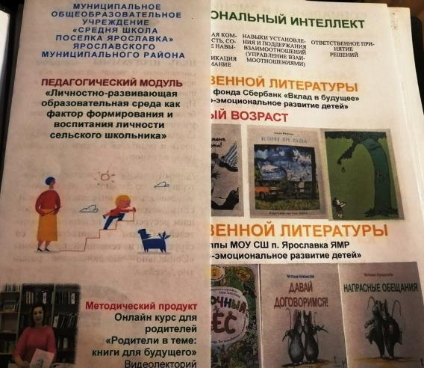

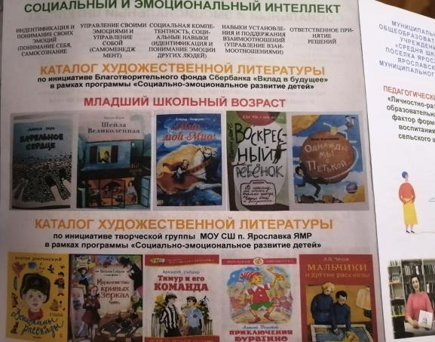

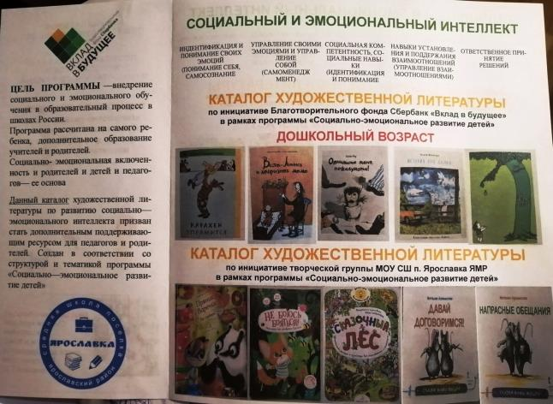

https://www.youtube.com/channel/UCyWyiPaFAalrVb7S5cU5F9A

